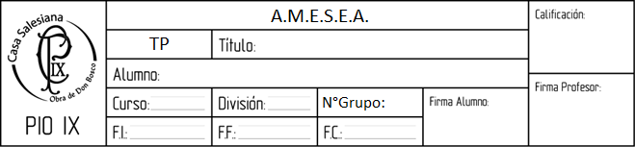

8

23/10

20/10

MARTÍNEZ- SPATARO- NUÑEZ- QUINTELA

Diagrama en boque para el CPLD

4

A

Diagrama en bloque:

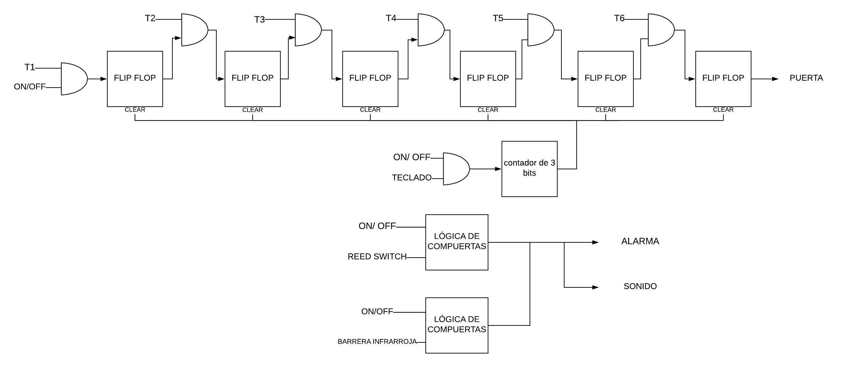

Luego de realizar este diagrama en bloque, se debió generar cada uno de los bloques mediante el uso de compuertas lógicas, flip flops, contadores y otros dispositivos que se implementen en el CPLD.

El resultado fue el siguiente:

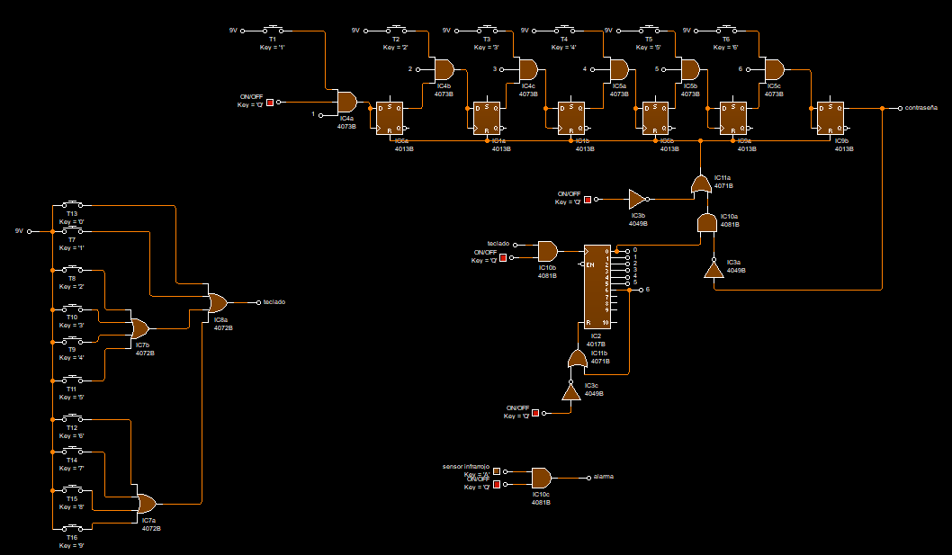

Funcionamiento:

Se debe aclarar que la parte de compuertas or que están conectadas a cada entrada del teclado se hará externamente.

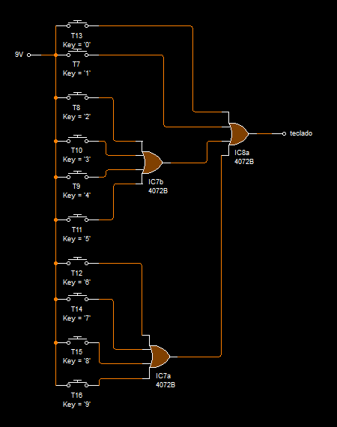

De esta forma, del teclado solo saldrán 7 cables. Los primeros 6 son T1, T2, T3, T4, T5 y T6; los cuales serán los pines correctos de la contraseña. El último cable será la unión de todas las salidas del teclado, de esta forma, tirará un pulso cada vez que se apreté un botón.

El resto del circuito consta de:

-un contador que se resetea solo al llegan a 6 bit. Este marcará cuando se aprieta un botón y su salida reseteará los flip flop en caso de haber escrito la contraseña incorrecta.

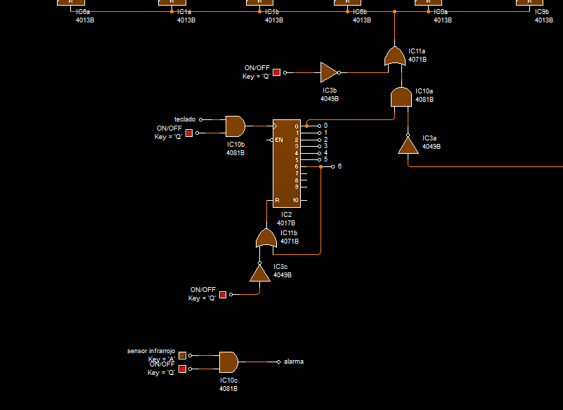

-una cadena de 6 flip flop D en cascada. Estos se activarán siempre y cuando se escriba el digito correcto y todos los dígitos anteriores de la contraseña se hayan puesto bien.

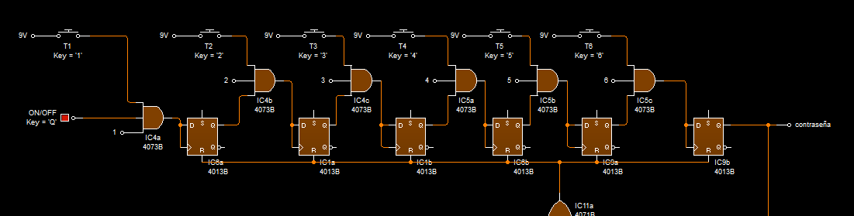

-una compuerta AND que activará la alarma en caso de que se active el sensor infrarrojo.

